UBND QUẬN BÌNH THẠNH ĐỀ ĐỀ NGHỊ HỌC KÌ I NĂM HỌC 2020 - 2021
TRƯỜNG THCS ĐỐNG ĐA MÔN TOÁN LỚP 8
THỜI GIAN : 90 PHÚT

Bài 1: (2,5 điểm). Rút gọn:
a) 3x(2x - 1) - (x+3)(x - 3)
b)
c)
Bài 2: (1,5 điểm). Phân tích đa thức thành nhân tử:
a) x²(x - 5) + 9(5 - x)
b)
Bài 3: (1,5 điểm) Tìm x biết:
a) (x + 5)² - (3x - 7)² = 0
b) = 0
Bài 4: (0,75 điểm). Nhân dịp sinh nhật của siêu thị nên có khuyến mãi trên hóa đơn tính tiền. Nếu hóa đơn có trị giá từ 5 triệu thì giảm 5%,từ 12 triệu thì giảm 15%. Bác An đã mua một quạt máy giá 2,2 triệu đồng, một máy lạnh giá 11 triệu đồng, một nồi cơm điện giá giá 1,5 triệu đồng ở siêu thị đó theo giá niêm yết. Hỏi bác An trả bao nhiêu tiền sau khi giảm giá ?
Bài 5: (0,75 điểm). Một con robot được thiết kế có thể đi thẳng,quay một góc 90⁰ sang trái hoặc sang phải. Robot xuất phát từ vị trí A đi thẳng 1m,quay sang trái rồi đi thẳng 1m, quay sang phải rồi đi thẳng 3m, quay sang trái rồi đi thẳng 1m đến đích tại vị trí B. Tính theo đơn vị mét khoảng cách giữa đích đến nơi xuất phát của robot (ghi kết quả gần đúng chính xác đến một chữ số thập phân)
Bài 6: (3 điểm).Cho vuông tại A (AB < AC), M là trung điểm của BC. Gọi D là điểm đối xứng của A qua M.
a) Chứng minh tứ giác ABDC là hình chữ nhật.
b) Gọi I là điểm đối xứng của A qua BC, AI cắt BC tại H. Chứng minh tứ giác BIDC là hình thang cân.
c)Vẽ tại E ,tại F. Chứng minh .

ĐÁP ÁN
Bài 1: (2,5 điểm). Rút gọn:
a) 3x(2x - 1) - (x+3)(x - 3)
= 6x² - 3x - (x² - 9)
= 6x² - 3x - x² + 9
=5x² - 3x + 9
b)
c)
Bài 2: (1,5 điểm). Phân tích đa thức thành nhân tử:
a)x²(x - 5) + 9(5 - x) = x²(x - 5) - 9(x - 5)=(x - 5)(x - 3)(x + 3)
b)
Bài 3: (1,5 điểm) Tìm x biết:
a)(x + 5)² - (3x - 7)² = 0
(x + 5 + 3x - 7)(x + 5 - 3x +7) = 0
(4x - 2)(- 2x + 12) = 0
4x - 2 = 0 hay - 2x + 12 = 0
x = 1/2 hay x = 6
b) = 0
Bài 4: (0,75 điểm).
Tổng số tiền khi mua máy lạnh, quạt, nồi cơm điện theo giá niêm yết:
2,2 + 11+ 1,5 =14,7 (triệu đồng)
Số tiền bác Thanh phải trả sau khi giảm giá:14,7.(100% -15% ) = 12,495 (triệu đồng)
Bài 5: (0,75 điểm).
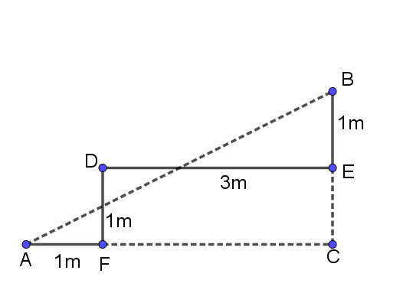
DECF là hình chữ nhật, DE = FC = 3m; DF = EC = 1m; AC = 4m,BC = 2m
Bài 6: (3 điểm).
a) Chứng minh: ABDC là hình bình hành
Chứng minh:ABDC là hình chữ nhật.
b) Chứng minh : BIDC là hình thang cân
HM // ID ( đường trung bình của tam giác)
BC // ID
BIDC là hình thang.
c) Chứng minh .
